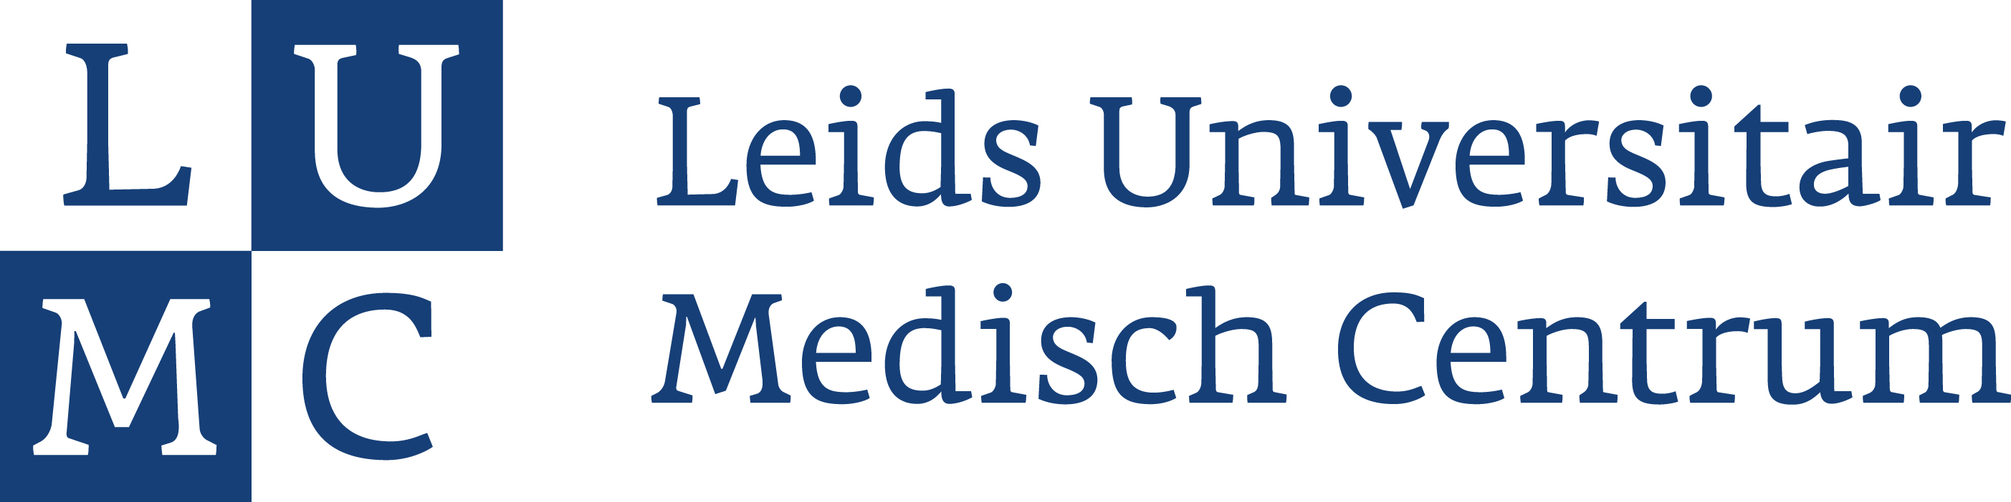

Programma TTT-plus Interne Geneeskunde
Datum: 25 januari 2018
Locatie: Level gebouw, Jan Steen zaal

09.00 – 09.15 Inloop met koffie
09:15 – 09.30 Introductie

 | Groep-A | Groep-B
0930 12:30 | Feedback: Recapitulatie  De STARR methode  De overdracht als onderwijsmoment  EFFECT in 2018 | Feedback:  De “360 “anno 2018
12:30 – 13:15 | Lunch
13:15 – 14:45 | Feedback:  De “360 “anno 2018 | Feedback: Recapitulatie  De STARR methode
14:45 – 15:15 | Thee
15:15 – 16:30 | Feedback:  De “360 “anno 2018 | De overdracht als onderwijsmoment  EFFECT in 2018
16:30 - | Afsluiting met drankje

Cursuscommissie:
Drs. Adriaan Norbart
Drs. Helma Westerhof
Prof.dr. Hans de Fijter

